# **GÖZ KIRPMA İLE HASTA VE ENGELLİ YAŞAMI KOLAYLAŞTIRMA PROJESİ**

Yatalak veya ayağa kalkmakta zorluk yaşayan engellilerimizin göz kırpması ve yüzünü sağa sola çevirmesinin algılanması ile bir sayaç çalışacak ve bu sayaç Arduino kartımıza gönderdiğimiz komut ile rölenin çalışması tetiklenecek olup röleye bağlı olan herhangi bir teknolojik aletin çalışması açılıp kapanması gibi kontrolleri gerçekleştirilecektir. Bu kontroller ile engelli vatandaşımızın hayatını bir nebzede olsa kolaylaştırmak hedeflenmektedir.

# **Makale Tartışma Kısmının Literatür Çalışmalarıyla Karşılaştırması**

Literatürdeki benzer çalışmalara baktığımız zaman genel olarak yüz veya göz tespitinin kullanım alanlarının bazıları şu şekildedir;

• İnsan bilgisayar etkileşimi (Teknoloji).

• Sağlık.

• E-Ögrenme (Eğitim).

• Robot kontrolü.

Benim yaptığım projede ise literatürdeki projelerden farklı olarak insanın hayatındaki zorunlu yaşam kalitesini etkileyen faktörlerin kullanımını kolaylaştırmakta. Bunla beraber kolay kurulum ve ihtiyaca göre düzenlenebilmesi için entegre bir yapıya sahiptir.

Bu entegre yapı sayesinde kullanıcıyı belli başlı teknolojik aletlerin kullanımı ile sınırlandırmamış olup kullanıcının tamamen kendi ihtiyacına göre sistemi yapılandırmasını mümkün kılmaktayız.

Pek çok psikoloji bulgusu hem insan-bilgisayar etkileşimi çalışmalarda şimdiye kadar iletişim için gözün ne zaman hareket ettirileceği de dahil olmak üzere nasıl hareket ettirileceğine dair çok az araştırma yapılmıştır [1]. Projemizde göz kırpma gibi basit bir refleks ile yatalak veya tekerlekli sandalyeye mahkûm olan insanların hayatını bir nebze kolaylaştırmamız amaçlanmaktadır. Dikkat eksikliği, yorgunluk, uyuşukluk ve dikkat dağınıklığı gibi çeşitli şekillerde fark edilebildiği projeler yapılmıştır [2]. Hasta veya yatalak insanların hayatımızın bir parçası olan teknolojik aletlerin kullanımında sorun yaşamakta veyahut kullanamamaktadır. Göz izleme veya göz kırpma algılama algoritmalarının akıllı telefon platformlarında çeşitli uygulamalar yapılmıştır [3]. Biz Python programlama dili ve Arduino kullanarak tasarlayacağımız sistem ile hasta veya yatalak vatandaşlarımızın bu zor durumdan kurtulması için çözüm üreteceğiz. Bu çözümü üretirken şimdilik web kamerasından aldığımız görüntüleri işleyerek gerçek zamanlı olarak kullanarak göz kırpma tespiti ile birlikte üç farklı bakış yönü (sol, sağ ve merkez) arasında sınıflandırma yapacağız [4]. Canlıların doğası gereği göz kırpma, gözü çevresel maruziyetten koruyan doğal bir koruma sistemidir [5]. Pek çok psikoloji bulgusu hem insan-bilgisayar hem de insan-robot etkileşimi çalışmalarında önceki çalışmaları teşvik etse de şimdiye kadar iletişim için ajanın gözünün ne zaman hareket ettirileceği de dahil olmak üzere nasıl hareket ettirileceğine dair çok az araştırma yapılmıştır [6] bizde bu çalışmalardan esinlenerek farklı bir bakış açısı ile bu projeyi yapmaya karar verdik.

# **Metodun Uygulanması Sonuçların İncelenmesi**

Projede gerçek zamanlı aldığımız görüntüde kullanıcının göz kırpma sayısı ve kafasını sağa ve sola çevirme sayısı hesaplanmaktadır. Hesaplanan bu sayılar sonucunda bilgisayara bağlı Arduino ile çevresinde kendi gereksinimlerine göre röleye bağladığı cihazı açıp kapayabilmektedir. Kullanıcının saçının yüzünü kapatması durumu ve ortamın aydınlık olması durumuna göre sistemin optimize bir şekilde çalışması, performansı etkilenmektedir. Bu durum için ortamın yapısına göre en uygun aydınlık’ lık ortamı ve kullanıcının saç tipi düzenlenmesi gerekmektedir.

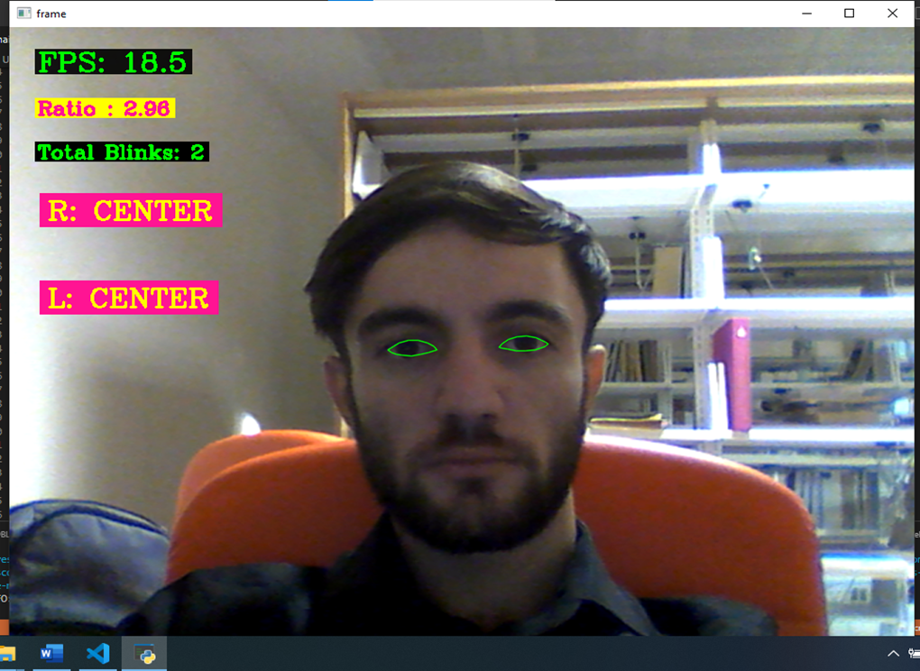

# **Kaynakça**

[1] Yoshikawa, Y., Shinozawa, K., Ishiguro, H., Hagita, N., & Miyamoto, T. (2006, Ekim). Bir iletişim robotunda duyarlı göz hareketi ve göz kırpma davranışının etkileri. 2006'da IEEE/RSJ Uluslararası Akıllı Robotlar ve Sistemler Konferansı (s. 4564-4569). IEEE.

[2] Koh, S., Maeda, N., Hori, Y., Inoue, T., Watanabe, H., Hirohara, Y., ... & Tano, Y. (2008). Evaporatif kuru gözde sınırda olan vakalarda göz kırpmanın baskılanmasının görme kalitesi üzerine etkileri. Kornea , 27 (3), 275-278.

[3] Han, YJ, Kim, W. ve Park, JS (2018). Akıllı telefonlarda etkili göz kırpma algılama: Derin öğrenmeye dayalı hibrit bir yaklaşım. Mobil Bilgi Sistemleri, 2018.

[4] Telse, V. ve Sengupta, J. (2021). Göze Bakma Takibi ve Göz Kırpma Tespiti. Sistemlerde İleri Hesaplama Uygulamalarında ( s. 275-282). Springer, Singapur.

[5] Pander, T., Przybyla, T., & Czabanski, R. (2008, Mayıs). Göz kırpma algılaması için bir algılama işlevi uygulaması. 2008'de İnsan Sistem Etkileşimleri Konferansı'nda (s. 287-291). IEEE.

[6] Yoshikawa, Y., Shinozawa, K., Ishiguro, H., Hagita, N., & Miyamoto, T. (2006, Ekim). Bir iletişim robotunda duyarlı göz hareketi ve göz kırpma davranışının etkileri. 2006'da IEEE/RSJ Uluslararası Akıllı Robotlar ve Sistemler Konferansı (s. 4564-4569). IEEE.